第1章 计算机，游戏，我

图灵机：它每次接受一个输入，然后根据自己内部状态的不同，按事先定好的规则作出相应的操作。

游戏： 游戏就是娱乐我们的玩具，或者表达设计者情感及人生哲学的一种工具。
计算机游戏最重要的是 游戏性和艺术性

屏幕上表示一个图片：1.基于点线面的描述 矢量图形 3D图形 在显卡存储器中依然是位图
2.位图表示

编程： 如果一开始学不会，就可以把问题细化分解，然后学习更基本的知识，最后，所有的问题
都编程和 1+1=2 一样简单，我需要的只是时间。
模仿永远是最好的学习途径。 喜欢这两句话。

第2章 算法，程序的灵魂

1.算法
时间复杂度： 1.理论的复杂度结果不能正确表达算法的适应度
2.对基本操作的评估。大多数认为基础操作是固定时间的。
在实际中，基本操作对效率和速度有很大的影响

NP问题： NP只是一个问题的解答可以在多项式时间内被验证
实际中，用近似算法求得近似解。

NP完全问题是不能用多项式的时间得到解。
所有的NP问题都可以规约成同一种NP完全问题

NP难度问题是不能用多项式时间得到解，也不能在多项式时间内验证问题的解
如： 围棋的必胜策略

时间空间平衡： 游戏中用空间换时间是用得非常广泛的，也是预处理的方法。

2.数据结构
1.线性表
数组 常数时间随机访问 线性时间插入和删除
链表 插入删除快 访问时间长 比数组多占内存

[Coding]
数组优化： 数组删除数据时，采用做记号的方法，而不是每次都进行删除移动，等到删除的元素累计到一定量再一次删除。
链表优化： 做额外的记录并维护一些中间的元素来帮助定位。

数组和链表的结合： 需求： 一组有序的数据，需要高速的检索，并增删频繁，数据量大
思路： 创建一个固定大小的数组，做为链表的一个节点。检索时，检索链表确定数据在哪个节点上，然后在节点内部二分查找。增加元素的时候，如果每个节点的数组满，就增加一个新的节点，并复制老节点的一半元素到新节点，然后再添加。

2.堆栈，队列和串
堆栈，就是栈，先进后出，C语言函数调用，DFS经常用到它
队列，FIFO 先进先出，消息通讯，BFS经常用到它

栈和队列大多用数组来实现，但是数组因为固定了大小，所以要用C++中的vector或者deque。
STL中用deque实现了模板queue和stack
[Coding]
队列的应用： 图形染色问题
解决方案 在图片中找到一个染色的起点，围绕这个点把可以通达的区域都染色，逐步扩大范围，被染色的区域的边界信息放进一个队列中，依次处理。
游戏中的计算NPC视野，寻路算法都有用到队列。

优先队列： 每个元素都有优先级，出队列的时候，永远是优先级最小的元素优先。用堆来实现。

串： 在很多系统中，字节0看做一个特殊的字符，以标记字符串的结束。这种方案不合理。
0被看成一种特例，某些二进制数据流不能正常的表示，许多软件的安全问题也都来
自一开始不知道串长度而产生的数据溢出问题，合理方案是长度加字符数组。
串的匹配 ：[Coding] BF RK KMP BM SUNDAY等

3．树，二叉树和其他
树： 一种常用的数据结构，但是实现起来比较复杂，使用它都需要谨慎。通常代码中，树主要存在于大的程序框架上，是软件的支柱。比如： 爬虫
软件的图形用户界面，通常是用树来组织数据，游戏中的对象管理等。

二叉树： 表达式计算 数据压缩 排序和查找有很多应用 比如： 红黑树
四叉树和八叉树： 四叉树用于平面划分，八叉树用于三维空间。比如：计算调色盘的算法 用八叉树

图： 图论需要认真的学习
映射表： C++标准中map set等都是用红黑树实现的，是在空间效率和时间效率找个平衡点。
更常用的是采用哈希表(hash_map)

3.搜索算法
用穷举搜索不能够解决所有问题。在游戏中，遇到大量实时反应的问题，不可能用大量的搜索来解决。
- 地图寻路问题 游戏中的地图寻路问题，只是一个常见的，很容易把状态空间数字化反应出来的问题。
BFS: [Coding]

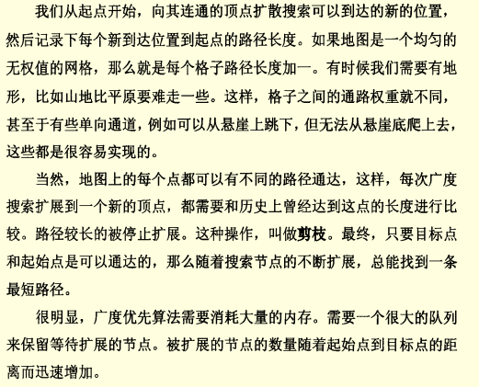

DFS： DFS可以比BFS少消耗内存，但是无法找到最短路径。作为改进使用迭代加深搜索。
既定一个搜索树的最大深度，做DFS,如果无法找到解，就加大最大深度，重新来。

启发式搜索： A*算法[Coding]一定能够保证找到最优解。游戏寻路中用得最多。
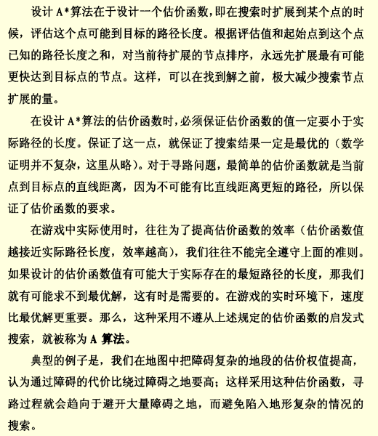

ID A*算法：A*算法和迭代加深算法结合
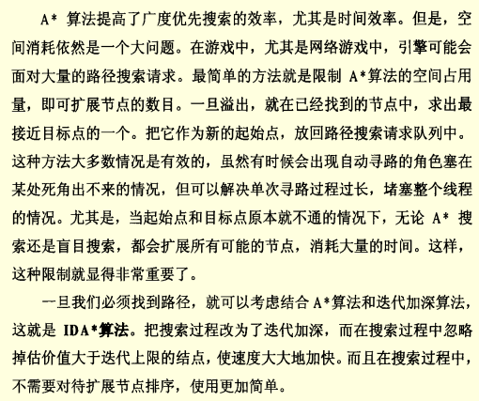

- 博弈问题
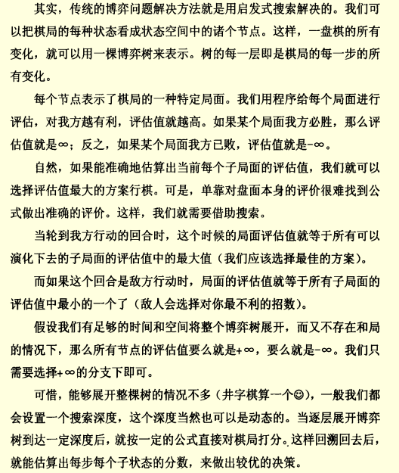
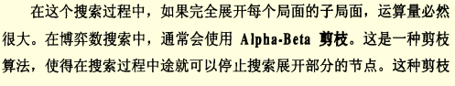

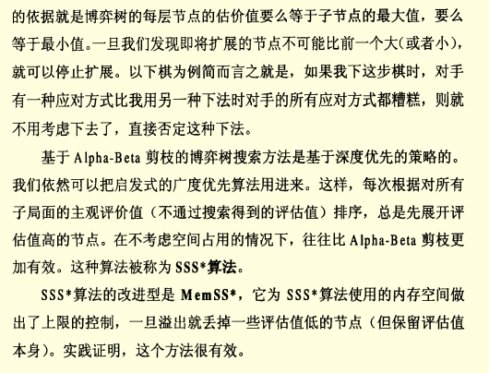

- 智能算法
- 遗传算法
- 模拟退火算法
- 禁忌搜索
- 人工神经网络
4.优化
总结
- 数学方法的改进
- 预运算来节省时间 空间换时间来避免重复运算 或是重复运算来节省空间
- 简化算法求得近似解取代精确解（或最优解）
- 改进数据组织方式，用更少的操作出来更多的数据，甚至避免冗余数据的处理

- 质数问题 [Coding] 记得在一个数之内有公式可以算质数的个数
- 俄罗斯方块竞赛

5.Apple II 上的编程之路
里面提到有限状态机[Coding]

第3章 编程语言
汇编 C++

第4章 前windows时代
第5章 windows编程
第6章 汇编优化
第7章 SIMD指令
第8章 引擎中的优化
第9章 C和C++
第10章 调试
第11章 脚本 和 反外挂
第12章 版本控制
第13章 编程和游戏

